**Práctica 13**

**Actividad instalación de dos sistemas operativos en una máquina virtual.**

Sobre y una máquina virtual de 30GB con Windows 7.

Tras eso, utilizamos el administrador de discos para crear una partición de 15GB, donde instalaremos Ubuntu.

1. En el proceso de instalación crea dos particiones un área de intercambio de 1GB y una de 14GB.

Crear el manual que nos muestre todos los pasos realizados, para la instalación de cada sistema operativo y particionado con administrador de discos y la instalación de Ubuntu.

Para crear la partición de 15GB utilizaremos el Gparted por razones prácticas. Reiniciamos y el disco principal de nuestra máquina virtual es de 30GB, la seleccionamos y damos clic derecho en ésta, damos a “Redimensionar/Mover”:

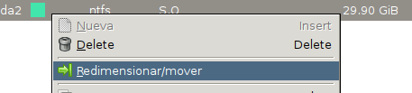

Nos saldrá la siguiente ventana y7 rellenamos los datos tal que así:

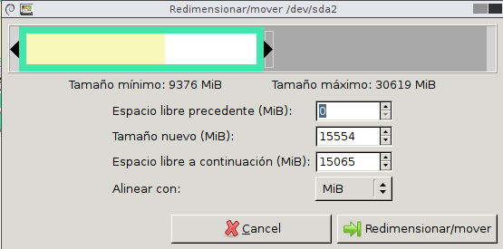

Damos en “Redimensionar/mover” y este será el resultado:

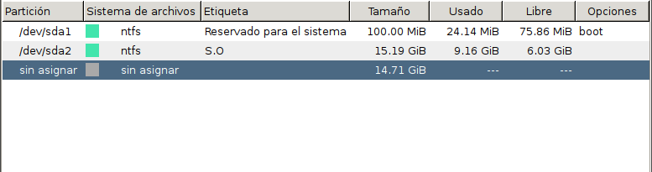  
__________________________________________

A continuación, en el apartado de CD-ROM de nuestra máquina virtual, seleccionamos la imagen de Ubuntu 14 en este caso y reiniciamos; este es la página de inicio:

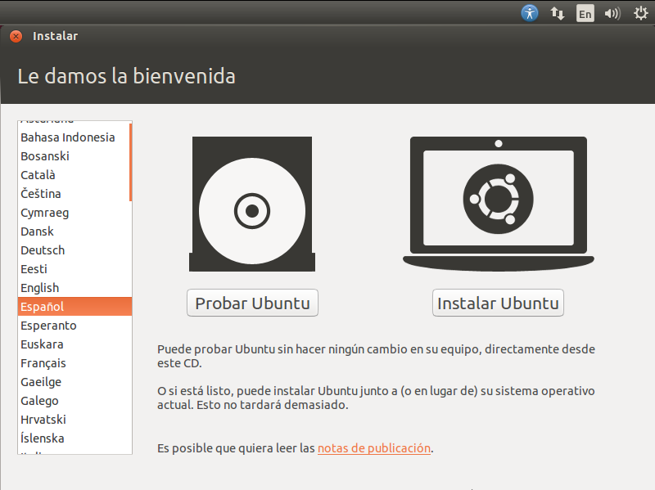

Seleccionamos en Instalar, luego en Continuar. Después llegaremos a esta ventana, seleccionamos “Más opciones” y damos en Continuar:

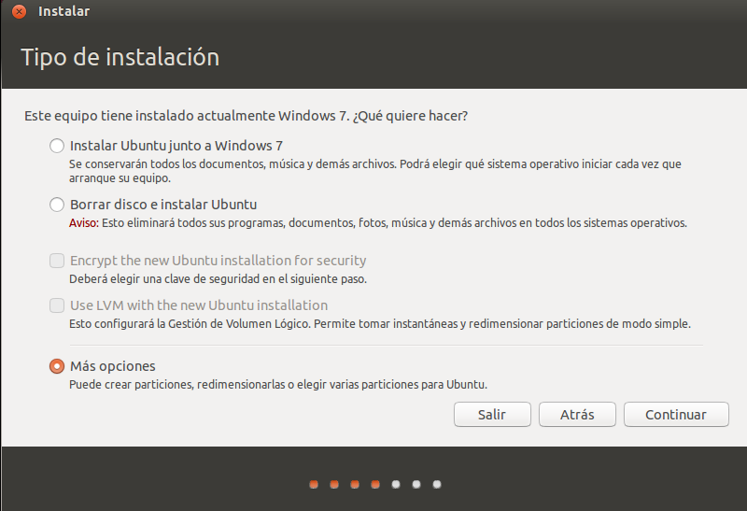

Nos saldrá la siguiente ventana, en esta crearemos las particiones:

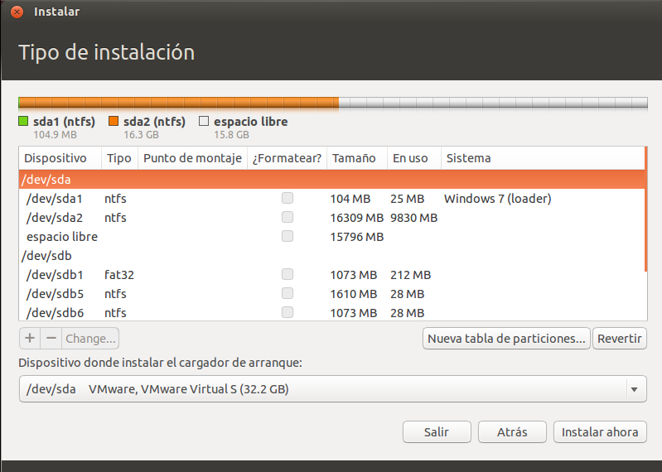

Seleccionamos la fila que dice “espacio libre” y damos en el símbolo + y nos saldrá la siguiente ventana; rellenaremos los datos como se muestra en la siguiente imagen:

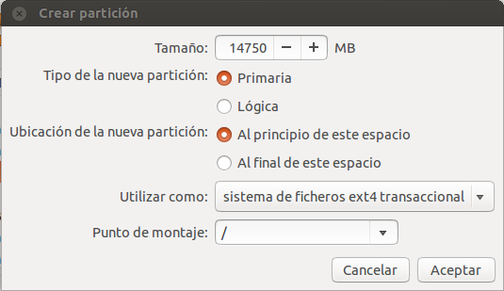

Luego volvemos a seleccionar la fila de espacio libre, en el signo + y rellenaremos los datos de la ventana que nos salga tal que así:

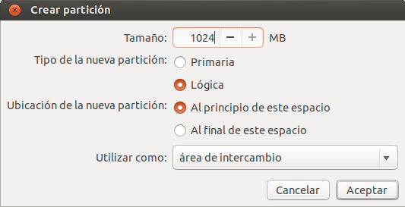

Luego de esto, daremos en Aceptar y obtendremos el siguiente resultado:

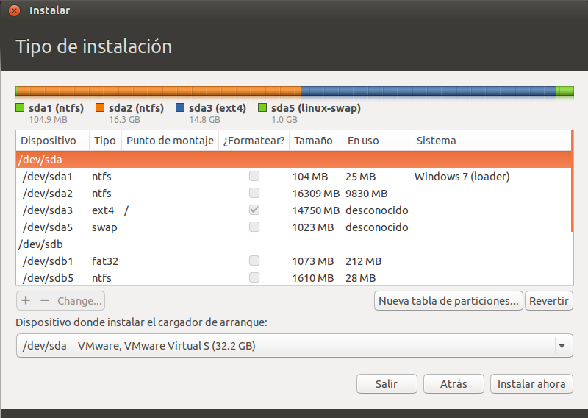

Ahora daremos en “Instalar ahora”, nos pedirá que configuremos ciertos aspectos de la interfaz como el horario en el que estamos, el nombre de usuario y PC que utilizaremos, etc. Demorará varios minutos y luego nos pedirá reiniciar.

Al reiniciar nos saldrá la siguiente ventana:

Y este sería el resultado:

